PCB先进技术简介

先进的制造技术:
增层法制作高密度内层连接（HDI）印制板的制造工艺；
半加成法（Semi-additive）制作精密细线（0.08mm/0.08mm线宽线距）技术；
热固油墨积层法（简称TCD）技术；
电镀填平盲孔技术（Via Filling）；
高档次特殊材料印制板制造技术等。

  - 增层法制作高密度内层连接（HDI）PCB技术
增层法是一种配合盲孔板制造的新技术，其方法是先按普通多层板加工方法，先加工出内层，之后上下各叠加上一层，两层或更多层，我们称为增层或SBU层。SBU层与其相邻层间靠微通孔（即盲孔）相连通。要真正掌握这种技术，必须首先掌握以下技术：
A．激光钻孔技术
虽然使用激光钻孔机就可以钻出2mil-8mil的盲孔，但激光钻孔技术比普通机械钻孔复杂很多，当S反材料不同，板厚度不同，孔径不同时所需激光的能量不同。因此我们必须经过系统的试验和测试，才能找出适合各种板的钻孔参数，从而保证钻孔品质。
B．微通孔电镀技术
HDI板中通常含有埋孔和盲孔，埋孔孔径为0.3mm左右，盲孔孔径为0.1-0.15mm。而普通PCB中最小通孔孔径为0.5mm，没有盲孔。因此要生产HDI板，盲孔电镀就是必须要解决的问题。
采用正反脉冲电镀电源，并配合改进电镀线设计，从而可以保证盲孔孔内镀层与其表面镀层厚度比接近或高于1：1，保证HDI板具有良好的可靠性。
C．精细线条制作技术
高密度线路板的另一个特点是具有很小的线宽与线间距。要制作4mil以下的线条，采用传统的刻板机，刻板液是难以实现的。需要用先进的DES（显影，蚀刻，脱膜）线，并配合适合的干膜及曝光技术方可实现。研究重点放在3mil/3mil线宽线距的制作上，进而研究2mil/3mil，2mil/2mil。

  - 热固油墨积层法技术（简称TCD技术）
TCD技术是用丝印热固型油墨后进行全板无电沉铜的方法替代压板的方法制作HDI板中SBU层的新技术。
TCD技术的优点是：
- SBU层介电厚度可调。用户需要多厚的介电层，就要以丝印多厚的热固油墨，而不用再受半固人片固定厚度的限制。
- 激光钻孔容易实现。因为油墨的主要成分是树脂，不含玻璃，比起打半固化片中的环氧玻璃布，所需的激光能量较低，而且也较稳定，因此镭射钻孔易控制。
- 制造成本大大降低。因镭射钻玻璃布技术难于控制，故一些厂家先用不含玻璃布的带有半固化树脂的铜箔（简称RCC）进行压板。这种RCC只有日本生产且价格昂贵，因此采用TCD技术可不必使用RCC即达到相同效果。
- 使生产工艺简化。TCD工艺中印好油墨后可直接用激光钻孔，而若选用RCC等其它材料,则需先在板上要钻孔的位置开出铜窗，之后方能进行激光钻孔。

TCD工艺主要包含以下技术内容：
- 塞孔技术
在丝网印刷热固油墨之前，应先用塞孔油将内层的通孔塞满。如不先塞孔，印油后会在孔口处发生凹陷，孔内存有气泡。而表面的不平整直接会影响线路的制作，孔内的气体则会在加热的条件下膨胀，现使PCB板不能通过热冲击测试，由此可见塞孔质量至关重要。因此，必须保证板上的每一个孔100%的塞满。
- 网印技术
对于TCD技术，网印质量是关键之一。如何控制所印油厚在完全固化之后符合客户所要求的厚度，如何保证印油的平整度，如何控制板经印油，烘烤后的涨缩，如何控制板面的翘曲度等都是至关重要的，必须要解决的问题。
- 印油层表面粗化技术
印油层表面只有经过很好的粗化处理，才能保证PTH之后油层与铜层之间有较好的结合力。当在铜层制出线路后，线拉力应≥1.0kg/cm。
- 无电沉铜技术
在印油层表面全板无电沉铜与普通制板的孔金属化有很大不同。普通板的孔金属化（简称PTH）过程是在孔内绝缘层上沉积一层铜，使得经过该孔的各个层导通。而印油表面全无电沉铜则要求在保证导通孔内的情况正盲孔及表面均匀沉积，经电镀加厚后，其与油层的线拉力应达到标准要求，而且经过热冲击（260℃，20s）后无分层现象。这就要求无电沉铜时的起始反应速度较慢，内应力较小，否则经热冲击后即会分层。

  - 半加成法制作精密细线技术
半加成法的主要工艺流程是：在全板无电沉铜（一般铜层厚＜0.1mil，进行辘干膜，曝光，显影工序，然后对线条和孔位置进行图行电镀，电镀后褪掉干膜进行刻板，形成线路。这种工艺的优点是，蚀刻时只需刻掉图形电镀前的底铜（通常〈0.1mil〉，因此刻板工序不会对线条带来明显的侧蚀而使线条失真。因此，用半加成法，可以使我们生产出更细，更小间距的线路。要掌握此技术，必须首先掌握以下关键技术：
A．无电沉厚铜技术
无电沉厚铜与普通的无电沉铜有所不同，它要求沉出的铜厚大于0.05mil为宜，如果铜层太薄，则下一步辘干膜就很难进行表面前处理。因为经过磨板，铜层就会被磨掉而露出基材，不经磨板可能会影响到干膜与铜之间的附着力。因此必须选用适合的沉铜药水，并配以特定的工艺条件，才能得到满意的铜层。
B．图形电镀技术
图形电镀技术在半加成法技术中是最关键的技术。因为每一种板都有各自的线路排布，而布线时以不可避免地存在独立线，大面积地，粗线，细线等。对于图形电镀来讲，布线的不均匀，必然引起电流分布的不均匀。在独立线上电荷最为集中，因此同一块板上同一位置的独立线与粗线的镀层厚度都会有明显的差别。这种镀层厚度的不均匀，会影响到后工序丝印阻焊绿油的均匀性。
而通常采用的加成法是全板电镀铜之后再刻板形成线路，而全板电镀其镀层的均匀性会大大高于图形电镀。因此要用加成法制作细线，必须先解决图形电镀镀层的分布问题。采用正反向脉冲电镀电源，经过调整正反脉冲时间，正反脉冲电流等参数，使得图形电镀后可得到较均匀的镀层分布。

  - 电镀填平盲孔技术
常规的HDI镭射盲孔工艺面临以下问题: SBU层盲孔内存在空洞，在其中可能残存空气，经过热冲击后影响可靠性。解决此问题的常规方法是：通过压板，用树脂填满盲孔空洞或用树脂油墨塞孔工艺填满盲孔。但是这两种方法生产的板子可靠性难保证且生产效率低下。为提高制程能力，改善HDI工艺，采用电镀填平盲孔的工艺，其优点在于可以用电镀铜填满盲孔，大大提高了可靠性，同时由于电镀后板面平整无凹陷，可以在其上制作线路图形或叠加盲孔，极大的提高了制程能力以适应客户越来越复杂灵活的设计。
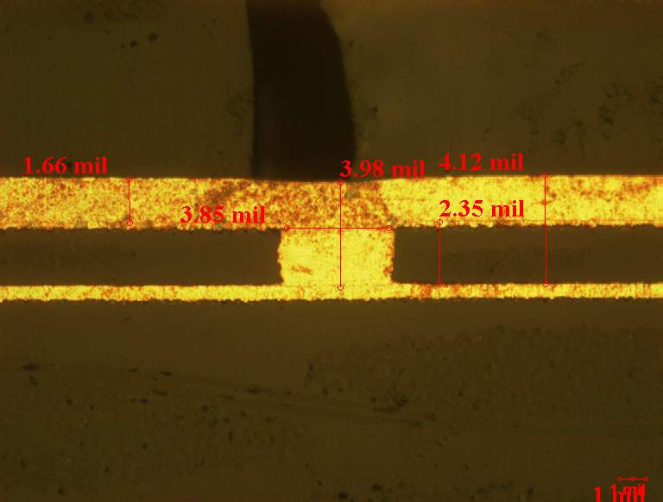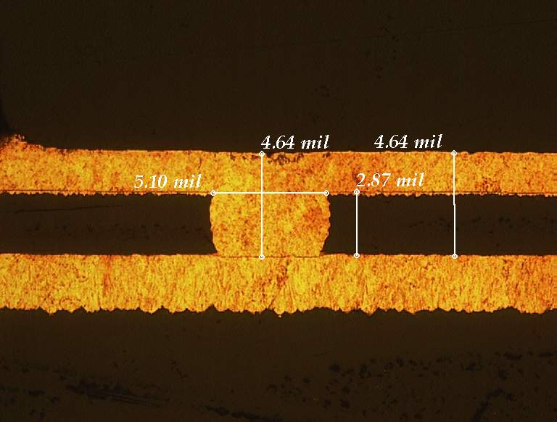
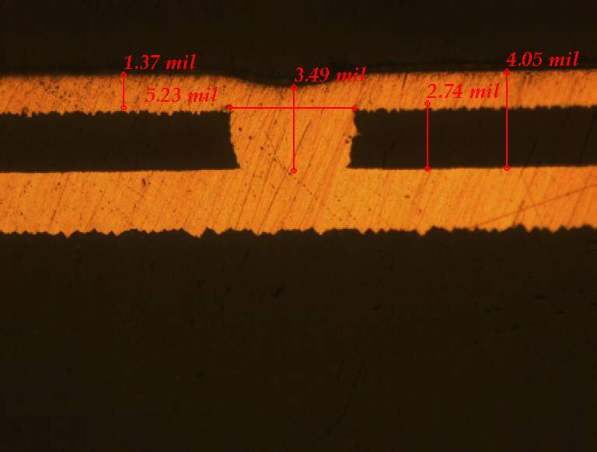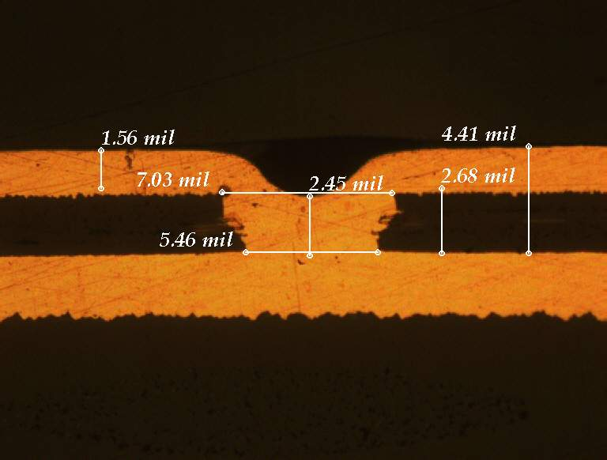
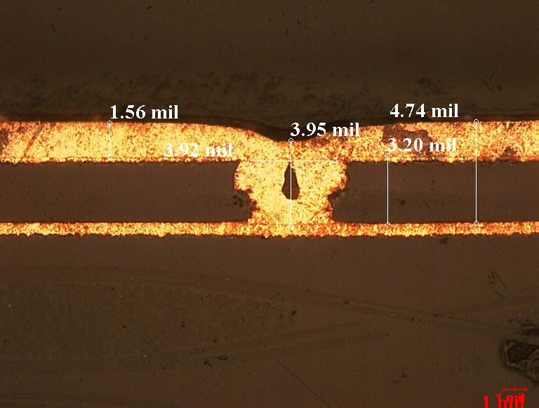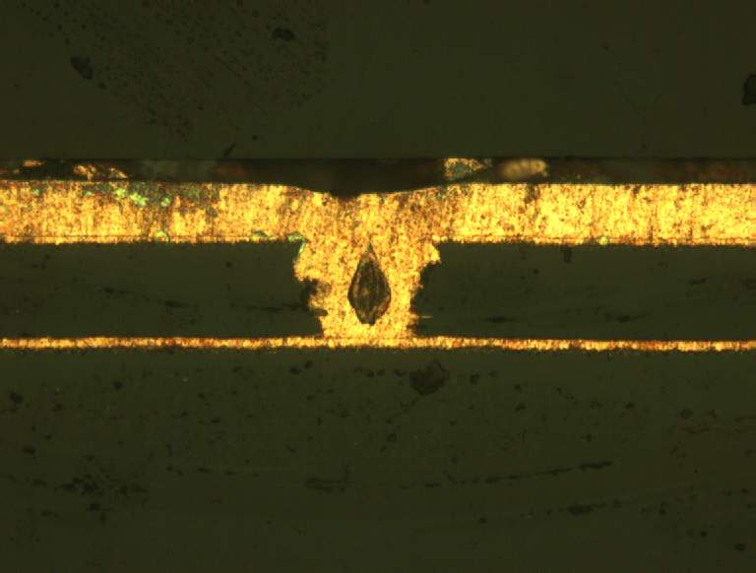
电镀填平盲孔的能力受制板材料和盲孔孔型的影响较大，要达到良好的盲孔填平而表面铜厚又达标的效果必须使用先进的设备，特殊的的镀铜液和镀铜添加剂,这些也是此技术的重点和难点。

